ILIRJAN REXHO  ITC Lehrer und Technischer Berater (Entwickler) | 
Jahrgang | Projekt - / IT - Erfahrung
Geb. 1969 | Seit 1987
Sprachkenntnisse | Schwerpunkte
Deutsch=B1, Englisch=B2, Italienisch=B2 | - Full Stack ERP Entwicklung  - Softwaretests in agiler Umgebung  - SAP PI/PO/CPI Berater
Ausbildung | Weitere Skills
- Master of Science in Ingenieurgeophysik  - Master of Science in Ingenieurinformatik | Installation, Konfiguration und Wartung von Netzwerken  Kommunikation | Problemlösung
Verfügbar | Branchenkenntnisse
Nach Absprache | SAP Certified Associate - Integration Developer (C_CPI_2403)  SAP Certified Technology Associate - Process Orchestration (C_PO_7517)  Redaktion und grafische Gestaltung von Präsentationen
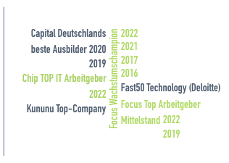


RealCore Group GmbH | Im Welterbe 2 | 45141 Essen
info@realcore.de | +49 201 486 399 10

Technisches Umfeld
Programmiersprachen | C++, Java | Javascript | PHP
Datenbanken | SQL | MySQL | SAP Hana
Betriebssysteme | Unix | Ms. DOS | Linux
Sonstiges | Anwendungswartung  und Unterstützung | … | …

Zertifikate

LinkedIn Fähigkeitsbewertungsabzeichen - in den Top 5 % für OOP, Javascript, Python, Java
Udemy - SAP ABAP Programmieren für Anfänger - Onlinetraining
Coursera - SAP PI Process Integration Consultant Training + Scenarios
Udemy - SAP CPI: Overview of SAP Cloud Platform Integration
SAP - SAP Certified Technology Associate - Process Orchestration
SAP SAP Certified Development Associate - SAP Integration Suite

01/2025 – bis heute  Position / Rolle  SAP Entwicklung & Test  Eingesetzte Technologien  Javascript, Node.js, SAP CPI, SAP UI5, A Fortschrittliches Event Mesh & S4/Hana DB | Ereignisgesteuerte Integration mit SAP Advanced Event Mesh  "RealCore Albanien" Tirana, AL  Automatisierung des Erstellungsprozesses von Kundenaufträgen von "CompuMac" – Bodensee Sales System, JS, mit SAP Integration Suite, UI5 APIs und S4/Hana DB)  - iFlow-Erstellung in SAP Cloud Integration  - Erstellen Web-API in SAP Fiori (UI5), um den Prozess zu starten,  - Erstellen und Veröffentlichen eines Ereignisses im ERP-System  - Verteilen des Ereignisses über AEM Broker an alle Verbraucher (SAP CI, POS & S4/Hana)  - Zurückgeben des Bestätigungsereignisses (Ack) nach Verarbeitung der Nachricht  - Verwenden von Cloud Connector zur Manipulation der S4/Hana-Datenbank  - CRUD-Operationen über den Odata-Adapter in der SAP S/4Hana-Datenbank  - Frontend-Entwicklung mit PHP, HTML5 & CSS  - Server-Backend-Entwicklung mit JS und Node.js)
08/2024 – 10/2025  Position / Rolle  SAP Entwicklung & Beratung  Eingesetzte Technologien  Javascript (Englisch), Node.js, SAP CPI, SAP UI5, API Management, SQL & S4/Hana DB | JS, SAP UI5 und SAP CI, API-Verwaltung Entwicklung & Testing  "RealCore Albanien" Tirana, AL  Automatisierung der Erstellung und Verarbeitung von Prüfungen in der "Elite Online Academy" mit SAP Cloud Integration und API-Verwaltung sowie Datenbanken (SQL und S4/Hana)  - iFlow-Erstellung in SAP Cloud Integration zur Anpassung und Übertragung der Prüfungsdaten  - Erstellen einer Web-API in SAP Fiori (UI5), um den Prozess zu starten- Erstellen eines API-Proxys für die REST-API vom API-Anbieter,  - Erstellen und Veröffentlichen eines Produkts, Hinzufügen einer Richtlinie, generieren und verwenden eines API-Schlüssels  - Verwalten Sie den Datenverkehr mit der Spike Arrest API-Richtlinie.  - Verwenden von Cloud Connector zum Bearbeiten der SQL-Datenbank  - CRUD-Operationen über den Odata-Adapter in der SAP S/4Hana-Datenbank  - Frontend-Entwicklung mit PHP, JS, HTML5 & CSS  - Server-Backend-Entwicklung mit PHP, Javascript)  - Verwendung von XML-, JSON- und Ajax-Datensprachen – Datenanalyse und -konvertierung

04/2024 – 07/2025  Position / Rolle  Entwickler  Eingesetzte Technologien  SAP Fiori, SAP BTP, SAP Hana DB, SAP Integration Suite, PHP, Javascript, Html5, CSS | SAP CPI Entwicklung & Beratung  „RealCore Albania“ Tirana, AL  Automatisierung der Erstellung von Kundenaufträgen mit Hilfe von SAP Integration Suite, UI5 APIs und Datenbanken (SQL und S4/Hana)  - iFlow-Erstellung in SAP Integration Suite  - Erstellung einer Web-API in SAP Fiori (UI5), um den Prozess zu starten  - Verwendung von Open Connector zur Manipulation der SQL-Datenbank  - CRUD Operationen durch Odata Adapter in SAP S/4Hana Datenbank  - Frontend-Entwicklung mit PHP, HTML5 & CSS  - Server Backend-Entwicklung mit PHP, Javascript)  - Verwendung der Datensprachen XML, JSON und Ajax – Daten Parsing und Konvertierung
08/2022 – 09/2025  Position / Rolle  SAP Berater  Eingesetzte Technologien  OCC Beratung, AMS Support, SAP PI/PO Beratung und Entwicklung | PI/PO Beratung & Entwicklung  „RealCore Albania“ Tirana, AL  Beratung & Entwicklung und verschiedene Kenntnissen:  - Überwachung von Netzwerkparametern und digitaler Infrastruktur in OCC  - SAP-Systemdokumentation und -Beratung anlegen  - Erfarung in Betriebskontrollzentrum  - SAP PI/PO/CPI Beratung, Fehleranalyse, Ticketerstellung und Fehlerbehebung  - Konzeption und Gliederung von Prozessen in BPM  - Realisierung von Integration Objekte & Mappings  - Erstellen von Java Benutzerfunktionen  - Kenntnisse und Fähigkeiten zum Erstellen von Regeln und Alerten in BPM
03/2003 – 07/2022  Position / Rolle  Backend Entwickler, SQL Wartung  Eingesetzte Technologien  Python, PHP, NodeJs, Javascript, SQL | Schule Manager - ERP  „Nr.1“ Gymnasium – Vlore, AL  Vollständiges elektronisches Datenmanagement des Unterrichts- und Bildungsprozesses in der Schule:  - Überwachung der Anwesenheit der Studenten  - Werfen der Ergebnisse in den Prüfungen  - Informieren Sie die Eltern per E-Mail & SMS  - Erstellen und Drucken von Berichten
06/2006 – 08/2013  Position / Rolle  Fullstack Entwickler  Eingesetzte Technologien  PHP, Javascript, MySQL, Html, CSS | Mein Klinik - ERP  „Malaj“ Gesundheitsklinik, AL  Vollständige elektronische Verwaltung von Patientendaten in einer medizinischen Klinik:  - Überwachung der Krankengeschichte in der Datenbank  - Analyse und Diagnose in der Datenbank gespeichert  - Tracking-Parameter mit einem Remote-Sensor übermitteln  - Grafische Darstellung der Vitalparameter des Patienten  - Planung von Arztbesuchen und medizinischen Operationen
06/2011 – 12/2015  Position / Rolle  Fullstack Entwickler  Eingesetzte Technologien  Java, Javascript, P5 Library | Signal elaborating mit FFT  „Polytechnische“ Universität Tirana  Faltung und Signalverarbeitung mit FFT basierend auf Funktionen komplexer Variablen  - Interaktive Zeichnungen von Wellensignalen  - Frequenzspektrumanalyse mit Fast Fourier-Transformation  - Zerlegung primitiver Wellenkomponenten in analoge Zeitfelder
09/2016 – 07/2019  Position / Rolle  Frontend Entwickler  Eingesetzte Technologien  Python, Mongo DB, Visual Basic, GIS | Immobilien-Mapping & Verkauf  Century 21 – Real Estate Agency, Vlora, AL  Immobilienkartierung mit elektronischer Vermessung und GIS-System zur genauen Dokumentation von zum Verkauf stehenden Immobilien.  - Hinzufügen neuer Immobilien zur Karte  - Speichern von Datensätzen der Immobilien in der Datenbank  - Verbinden der Immobilien mit dem Online-Verkaufssystem
05/2021 – 06/2022  Position / Rolle  Fullstack Entwickler  Eingesetzte Technologien  PHP, Javascript, MySQL, Html, CSS | Elite Online Akademie - ERP  „Elite“ – Gymnasium Vlore, AL  Online-Schulung und Zertifizierung von Studenten - Interaktives Multimedia-Material  - Projekte und Aufgaben in der Datenbank gespeichert  - Fortschrittsverfolgung und genehmigte Zertifizierung  - Erstellen und Drucken von Formularen

01/2009 – 07/2018  Position / Rolle  Fullstack Entwickler, SQL Wartung  Eingesetzte Technologien  PHP, Javascript, MySQL, Adobe, Autodesk | Digital Archiving - ERP  „TV 6+1“ Vlora – Vlore, AL  Verwaltung und elektronische Archivierung von Mediendatenmengen:  - die Konzeption der Digitalisierung von Memory Datenbank  - Realisierung eines Cloud-Systems zur Video & Datenarchivierung  - Grafikdesign von Logos und Bannern  - Audio-Video-Bearbeitung für die Werbekampagne
06/2005 – 06/2015  Position / Rolle  Ingenieur für automatische Systeme  Eingesetzte Technologien  C/C++, C#, Java, Javascript | Albsale - Automatisierung  „Albsale Vlora“ Vlore, AL  Automatisierung der Produktionslinie und Installation neuer Systeme zur automatischen Prozesssteuerung:  - Automatisierung des Produktionsprozesses mit Zentralen Controlling-Paketen  - Programmierung in C++ von Befehlsschaltkreisen  - Installation und Prüfung automatischer Systeme  - Reparatur elektronischer Geräte  - Fehler Diagnose und Analyse in der Datenbank gespeichert

LEISTUNGSPORTFOLIO  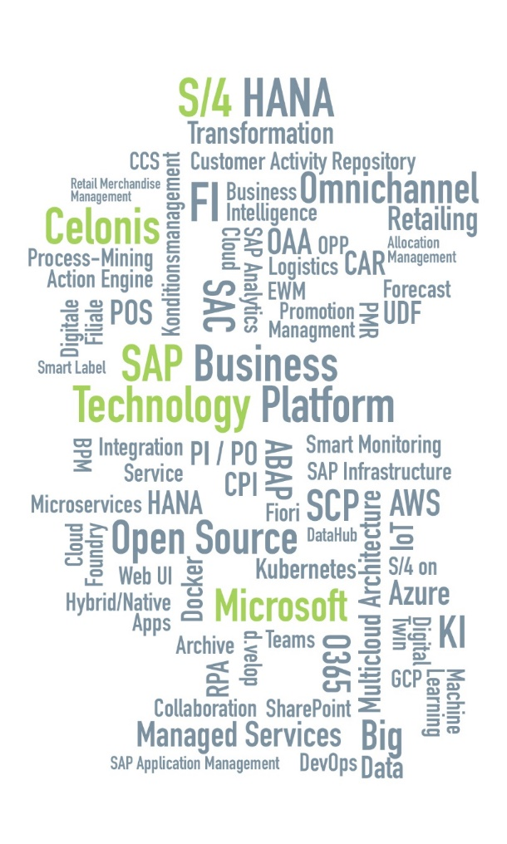 | ZAHLEN UND FAKTEN  Schwerpunkt: Prozess- und Technologieberatung  Kunden: Handel und Cross Industrie  Gegründet 2007, Hauptsitz: Essen  4 Standorte in Deutschland, weitere Standorte in Málaga/ES, Istanbul/TR, Ljubljana/SLO  > 300 hochqualifizierte Mitarbeiter  Anerkannter Ausbildungsbetrieb (25 Azubis)  ^{Full-Service IT-Dienstleister}  Prozesse, Applikationen, Technologie, AMS (24/7)  ^{Strategische Partnerschaften}  SAP, Microsoft, Celonis, Deutsche Telekom  ^{Focus Wachstumschampion}  ^{2021 | 2017 | 2019}  Capital Deutschlands beste Ausbilder  ^{2021 | 2019}  ^{Fast50 Technology (Deloitte)}  ^{Kununu Top-Company}

Dafür stehe ich „Wer sein Wissen nicht teilt, hat keinen Grund, Neues zu lernen“


